XXI ОБЛАСТНОЙ ДЕТСКИЙ ПАСХАЛЬНЫЙ ФЕСТИВАЛЬ

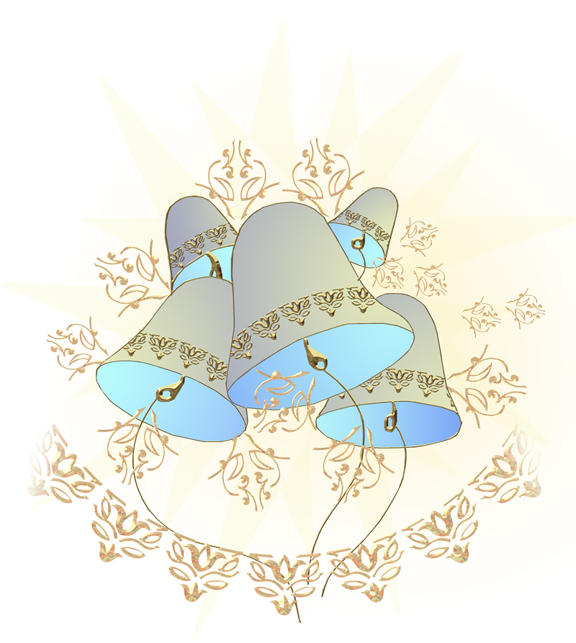
VII ОБЛАСТНАЯ ЗАОЧНАЯ ОЛИМПИАДА
ПО ОСНОВАМ ПРАВОСЛАВНОЙ КУЛЬТУРЫ

Организаторы
Иркутская Епархия РПЦ
НОУ Православная женская гимназия
во имя Рождества Пресвятой Богородицы
Апрель 2014 г

Здравствуйте, дорогие друзья!

Предлагаем вам ответить на вопросы ежегодной Пасхальной интеллектуальной олимпиады!
Надеемся, что при поиске ответов вы откроете для себя что-то новое и узнаете много интересного о главном православном Празднике!

Удачи вам в интеллектуальном труде и
творческом поиске!

Карточка участника:
ФИО
Класс
Учебное учредение
Город

- Отгадай пасхальные загадки!

Протянулся мост на семь верст, а в конце моста золотая верста.
Ответ: ______________________
Напекли хозяюшки к празднику в печи
Пышные, румяные чудо - ...
Ответ: ______________________
До девятого часа
Тьма. Померкли небеса.
И завеса разодралась,
И Христу одно осталось,
Чтоб провозгласить то вслух:
- Отче, предаю я …
Ответ: ______________________
Общее моленье,
Бога восхваленье,
С нами вместе все Святые,
Вот, что значит ...!
Ответ: ______________________
Ангел возвестил: скажите всем скорее,
Что Христос воскрес, всех встретит в …
Ответ: ______________________
А потом пришли ко Гробу, тоже очень рано
Два апостола, то были …
Ответ: ______________________
По пути в Еммаус два ученика
Встретили Христа: Клеопа и …
Ответ: ______________________
Фоме - через неделю, и всем ученикам
Вновь Господь явился и сказал: …
Ответ: ______________________
А яичко стало красным, в чудо чтоб поверил
Римский император по имени …
Ответ: ______________________
Песни пел он с раннего утра ради одного ученика
И довел его до слез, и взор потух...
Что же за певец то был?
Ответ: ______________________

- «Дорого яичко ко Христову Дню!»

Перед вами пасхальные яйца, расписанные в разных техниках. Напишите, как называются эти (использующиеся издавна) техники росписи яиц? Как выполнить такую роспись?

Рисунок | 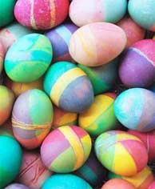 | 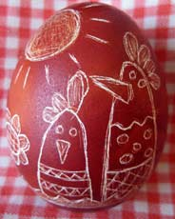 | 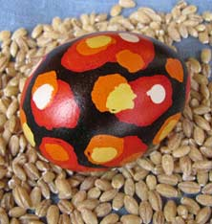 | 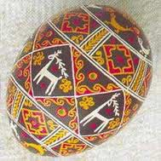 | 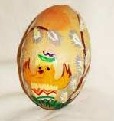
Название техники росписи
Описание техники

- Святые места Иркутска
По общей фотографии или рисунку храма или фрагменту, части фотографии храма определите, какой это храм и напишите где он находится.
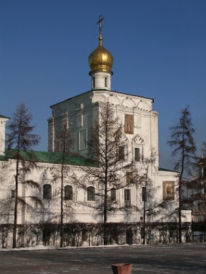
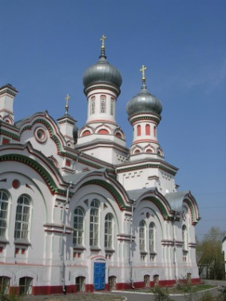
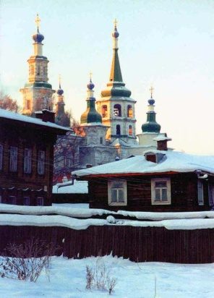
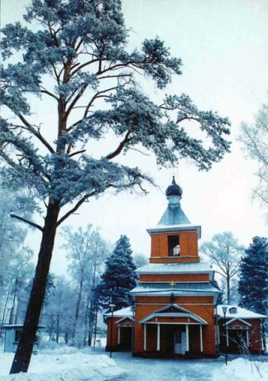
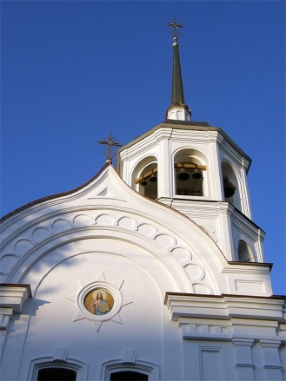

- «Что? Где? Когда?»
Ответьте на вопросы:

Вопрос 1: "Мозаичное", "Подснежники", "Храм любви", "Ландыш", "Коронационное", "Транссибирский железный путь", "Память Азова". Все это косвенным образом связано с Пасхой и объединяется известной всему миру фамилией. Назовите эту фамилию.
Ответ: ______________________

Вопрос 2: Долгое время празднование Пасхи на Руси совпадало с другим, более древним славянским праздником, посвященным птицам. К этому празднику традиционно пекли хлебцы в виде одной из трех птиц — жаворонка, тетерева и... Назовите третью птицу.
Ответ: ______________________

Вопрос 3: Двойной праздник случился у героини романа Умберто Эко "Баудолино": во-первых, объягнилась любимая овца, во-вторых, домой вернулся сын, от которого 13 лет не было никаких известий. По собственным словам героини, Господь сотворил невозможное: послал ей и ПЕРВОЕ, И ВТОРУЮ одновременно. ПЕРВОЕ и ВТОРАЯ являются названиями праздников. Назовите ПЕРВОЕ и ВТОРУЮ.
Ответ: ______________________

Вопрос 4: По-испански пасхальное воскресение называется "Пир цветов". А что открыл испанец Понсе де Леон во время Пасхи 1513 года?
Ответ: ______________________

- Какие народные обычаи, связанные с Пасхой, вы знаете?
Напишите о них немного, а также нарисуйте иллюстрацию к любому из них или напишите стихотворение на эту тему.

